**Analýza problému  
Hodnocení článků (z pohledu recenzenta)**

Tato část aplikace obsahuje recenze a hodnocení článků z pohledu recenzenta.

Po přidělení článku na recenzi autorem se tento článek překlopí do stavu „Čeká na recenzi“ a zobrazí se po přihlášení recenzentovi na úvodní obrazovce.

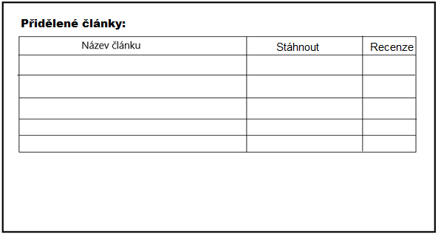

Recenzent si může článek po stisknutí tlačítka stáhnout a přečíst. Následně po rozkliknutí tlačítka recenze u daného článku se recenzentovi otevře formulář, ve kterém se může k článku vyjádřit, ohodnotit ho a doporučit jej k vydání.

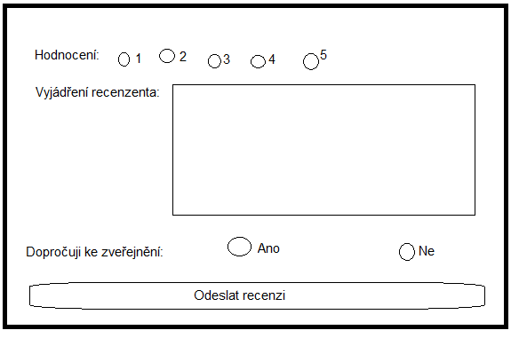

Po stisknutí tlačítka Odeslat recenzi se článek překlopí do stavu „Recenze vytvořena, čekání na reakci redaktora“ a zobrazí se opět v seznamu článků v náhledu u autora.